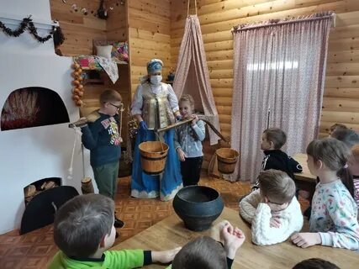

«Нескучные музеи для детей»

Музей... Кто-то из взрослых, слыша это слово, подавляет зевоту, у кого-то в глазах загорается любопытство, кто-то давно и навсегда решил для себя, что "ходить по музеям — это скучно", а кто-то относится к ним с недоверием и ожиданием: "будет ли там что-то интересное?". Все это — результат их встреч с этими "очагами культуры" и детских впечатлений. Что будет чувствовать Ваш ребенок при слове "музей
Чтобы встречи были желанными и эмоции от посещения музеев положительными, родителям нужно хорошо подготовиться. Надо продумать, какой музей детям будет интересен, заранее подготовиться к визиту, узнать о том, какие интересные программы предлагают музеи юным гостям...
Какие музеи бывают?
Пожалуй, стоит пофантазировать с детьми на обратную тему: каких музеев не бывает. Придумать музей, которого еще нет — прекрасная творческая задача для развития мышления. Конечно и решений у такой задачи много, но она не так проста.
Ведь музеев существует очень много и самых разных: есть музеи естественнонаучные, где можно проникнуть в тайны окружающего нас мира и живых организмов, заглянуть за край Земли, проникнуть в прошлое. В Москве это, например, биологический музей им. Тимирязева, Дарвиновский музей, Палеонтологический музей, музей Землеведения...
Есть музеи, посвященные технике, например, старейший такой музей России — Политехнический, где не только можно узнать об истории развития компьютера или микроскопа, послушать о достижениях науки, но и посетить вечер авторской песни, побывать на встрече с настоящими учеными, побывать на увлекательном занятий, лекции с демонстрацией или празднике. Разве не увлекательно побывать на Новогоднем балу химических элементов или поучаствовать в игровых программах цикла "Технические сказки"?
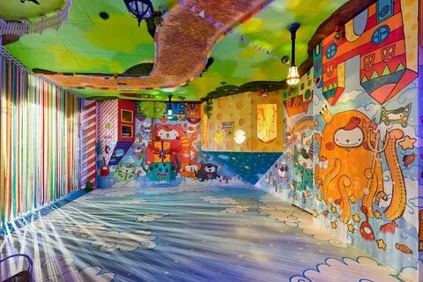
Технические музеи — это интересно, грандиозно, удивительно, ведь все это создано людьми. Есть музей самой настоящей военной техники, старинных автомобилей, авиации и космонавтики, музей паровозов и другие.
Существуют мемориальные музеи, посвященные жизни и творчеству выдающихся людей самых разных творческих специальностей: писателей, поэтов, художников, актеров, певцов. Среди них есть музеи-квартиры, позволяющие проникнуться жизнью автора и музеи, полные необычных и таинственных вещей. Во многих из них проводят занятия для маленьких посетителей. Особенно популярен музей К.И. Чуковского в Переделкино.
Еще? Вас и ваших детей ждут краеведческие и исторические музеи, где можно познакомиться с бытом и историей города и страны, узнать больше о Великой отечественной войне, увидеть настоящие рыцарские доспехи.
Музеи искусств и декоративно-прикладного творчества тоже найдут, чем удивить и поразить ребенка: ГМИИ им. А.С.Пушкина, Третьяковская галерея, Русский музей в Санкт Петербурге, музеи декоративно-прикладного искусства или галереи, посвященные творчеству одного художника.
Есть музей "одной темы", побывать в которых также очень интересно и познавательно: музей Воды, музеи, посвященные истории театра, музей водопровода, утюгов, хрусталя, мыши, уникальных кукол, чая, музей Мосфильма...
А как интересно побывать в музее, знакомящем с жизнью других народов мира и их традициями! Музей Востока производит на многих детей очень яркое впечатление.
А многие даже и не представляют, сколько разнообразных музыкальных инструментов создало человечество. Их можно увидеть в музее музыкальной культуры им. Глинки.
А еще есть музеи-усадьбы и историко-археологические заповедники, есть парки, в которых ведется экскурсионная работа и организуются детские программы, например, Коломенское или Кузьминки.
Есть места, где можно познакомиться с живыми организмами, необычными и уникальными, тоже своего рода "музеи": Аптекарский огород, Ботанический сад, зоопарк, океанариум...
Нет такого ребенка и такой семьи, для которой не нашлось бы интересного музея. Это действительно так. Ищите "свои" музеи и вы обязательно их найдете.
Что предлагают музеи детям?
Помимо традиционного просмотра экспозиций и покупки сувениров, музеи предлагают большое количество разнообразных программ. Что можно узнать в музее, в чем поучаствовать? Начнем, конечно же, с экскурсий. Многие музеи стали предлагать аудиоэкскурсии, которые могут быть интересны детям, публичные экскурсии по выходным, экскурсии, рассчитанные на посетителей и самого юного возраста — дошкольников.
Теперь экскурсия — это не просто прогулка с экскурсоводом по тихим залам музея. Появилось понятие "музейная педагогика", работники задумались о создании привлекательного имиджа музея и стали разрабатывать потрясающе интересные программы, игровые экскурсии. Многие программы в музеях дают детям возможность не просто послушать экскурсовода, но и потрогать, посмотреть, как работает, понюхать, разобрать и собрать заново...
Например, в биологическом музее им Тимирязева есть программа "Комната открытий", а музей декоративно-прикладного искусства на Делегатской проводит фестиваль детского творчества "Мастера", в программе которого самые разные мастер-классы. Да и сами экспозиции некоторых музеев включают просмотр тематических видеофильмов или возможность воспользоваться компьютерной справочной по экспонатам данного зала.
Многие музеи предлагают спектакли и детские праздники. Это, конечно, традиционный Новый год или Масленица, но и не только. Например, Дарвиновский музей проводит праздники разной тематики регулярно, в течение всего года.
В некоторых музеях можно даже отметить день рождения. Основной "фишкой" таких программ является интерактивность, то есть активное участие самих детей и возможность прикоснуться к музейным экспонатам в буквальном смысле этого слова.
Не будем забывать об образовательной роли музеев. Там можно не только поиграть, но и купить полезные книги, открытки или развивающие игры, пройти по залам, выполняя задания, посвященные экспозиции, приобрести на память открытки или значки, наклейки или обучающие диски.
Как подготовиться к походу в музей?
Конечно, необходимо предварительно познакомить ребенка с тем, что такое музей. Самым маленьким можно сказать, что вы идете в гости в дом, где живут красивые картины или старинные волшебные вещи, а дети постарше поймут и более прозаичное объяснение. В-первую очередь это нужно для того, чтобы ребенок был готов к тому, что вы идете не просто играть, а смотреть на что-то интересное и необычное, и мог воспринять правила поведения в музее. Так будет проще ребенку, который будет понимать, что ждет его в музее, да и вам придется меньше нервничать.
Лет с 3 многие дети любят рассматривать книги про животных или альбомы по искусству, узнавать про динозавров или машины. Не стоит торопить события и заставлять малыша запоминать названия, но поддерживать это любопытство стоит. Читая сказки, показывайте на картинках незнакомые предметы, рассказывайте о них, пусть они станут понятными и знакомыми. А сколько радости будет потом при встрече с ними в музее!
Можно придумывать сказки про героев картин или предметы, читать или сочинять с детьми мифы, рисовать картинки — "копии" известных полотен. Пусть мир музейных экспонатов органично вписывается вашу жизнь.
Выбирайте музеи, "близкие" увлечениям ребенка. Мальчик любит технику — идите в музей старинных автомобилей или Политехнический, все дети любят животных — беспроигрышный вариант — Дарвиновский музей. Посмотрели фильм про Египет или побывали там в турпоездке? Египетский зал есть в ГМИИ им. Пушкина.
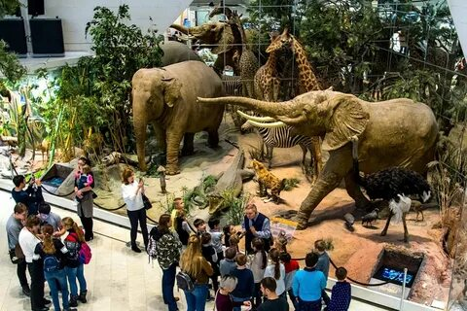
И не пытайтесь обойти с ребенком весь музей. Для начала достаточно несколько залов. Главное не количество увиденного, а эмоции ребенка, его впечатления от похода в музей. Если ему понравилось, есть желание прийти в музей еще — значит, все удалось. И не важно, были вы в одном зале или обошли почти все.
Самые популярные музеи и музейные программы страны.
Всероссийский музей декоративно-прикладного искусства. Здесь много интересных экспозиций и экскурсий, знакомящих детей с различными ремеслами и видами декоративно-прикладного творчества, завершающимися занятием, на котором дети сделают своими руками поделку по теме экскурсии. В музее есть Детский центр.
Палеонтологический музей им. Ю.А.Орлова славится своими коллекциями, скелетами вымерших организмов в натуральную величину и замечательными экскурсоводами.
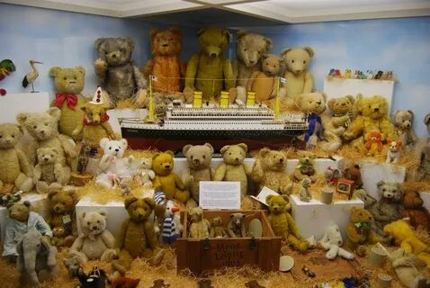
Дарвиновский музей. Один из самых современных музеев. В залах стоят компьютеры, показываются фильмы, предлагаются тематические книжки с заданиями, которые можно выполнить, внимательно изучая витрины. Можно послушать голоса птиц, нажимая кнопки около соответствующей картинки, услышать голоса разных видов жаб, сравнить свой вес с весом мыши, кошки, слона, постоять у иллюминатора подводной лодки. Есть игровой уголок, часто по выходным проходят праздники.
Музей "Кукольный дом на Варварке". Здесь представлены самые разные авторские куклы, у каждой из которых своя сказка, своя история. Куклы живут не в витринах, а в специальных домиках, здесь волшебно светит фонарик и играет музыка... Кукольный дом приглашает детей на спектакли и экскурсии.
Для школьников интересные лекции, экскурсии и игровые программы предлагает Исторический музей. Ребята узнают многое о жизни бояр, окажутся в настоящих каменных палатах. Здесь же можно организовать и детский день рождения, который начнется познавательной экскурсией, а завершится трапезой и играми в компании бояр и Царя.
В Политехническом музее также можно увидеть очень много занимательного. Еще бы, ведь площадь всех экспозиционных залов около 10.5 тысяч кв.м., а протяженность маршрута — более 8 км. Конечно, это не обойдешь за один раз. Выберете, что вам больше хочется увидеть: "Швейные машины", "Радиоприемники", "Источники света", "Пишущие машины", "Приборы времени. Часы", "Телефонные станции", "Мотоциклы", "Автомобили", "Фотоаппараты и принадлежности к ним", "Кино-съемочная аппаратура"... В Политехническом музее проводятся химические и технические шоу, работает научная игротека.
Про московские музеи можно рассказывать очень много. Даже перечислить все невозможно. Музей воды, шахмат, сказок, леса, подводного флота, Зоологический музей, музеи спорта и московского метрополитена...
Куда пойти, чтобы провести время с пользой — есть. Выбирайте и получайте удовольствие от прекрасно проведенных выходных.
А что делать, если живешь не в Москве, не в крупном городе, а в далеком провинциальном городке, где кроме краеведческого музея, в котором уже побывал чуть ли не десяток раз, больше ничего нет?
Тогда сами музеи идут к тебе!

